

**МИНОБРНАУКИ РОССИИ**

**федеральное государственное бюджетное образовательное учреждение**

**высшего образования**

**«Московский государственный технологический университет «СТАНКИН»**

**(ФГБОУ ВО «МГТУ «СТАНКИН»**

|  |  |
| --- | --- |
| **Институт**  **информационных технологий** | **Кафедра**  **информационных технологий и вычислительных систем** |

ОТЧЕТ

О ВЫПОЛНЕНИИ ЛАБОРАТОРНОЙ РАБОТЫ ПО ДИСЦИПЛИНЕ   
**«ИНТЕРНЕТ-ТЕХНОЛОГИИ»**

|  |  |  |  |  |  |  |
| --- | --- | --- | --- | --- | --- | --- |
| СТУДЕНТА | *1* | КУРСА | | *магистратуры* | ГРУППЫ | *ИДМ-22-02* |
|  | | | *(уровень профессионального образования)* | |  | |

|  |
| --- |
| **ПРОСЯКОВОЙ ДАРЬИ СЕРГЕЕВНЫ** |
| *(ФИО)* |

НА ТЕМУ

|  |
| --- |
| Локальные сети на основе коммутаторов. |

|  |  |  |  |
| --- | --- | --- | --- |
| Отчет сдан «______» ________________20___г. | | | |
|  |  |  |  |
| Оценка ____________________________ | | | |
|  | | | |
| Преподаватель | Овчинников П.Е., ст. преподаватель |  |  |
|  | *(Ф.И.О., должность, степень, звание.)* |  | *(подпись)* |

**ЗАДАНИЕ**

Настроить маршрутизацию в локальной сети (см. рис. 1) между тремя VLAN-ами:

* VLAN A содержит PC A и PC D;
* VLAN B содержит PC B и PC E;
* VLAN C содержит PC C и PC F;

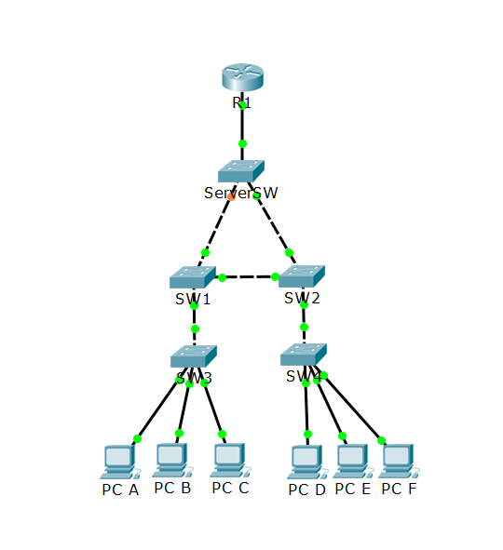

Рис. 1. Схема локальной сети с тремя VLAN-ами

### Расчет адресов сетей

|  |  |  |  |
| --- | --- | --- | --- |
| **Параметр** | **VLAN A** | **VLAN B** | **VLAN C** |
| Количество узлов | 1456 | 604 | 29 |
| Ближайшая сверху степень двойки | 11 | 10 | 5 |
| Маска (префиксная) | 21 | 22 | 27 |
| Маска (десятичная) | 255.255.248.0 | 255.255.252.0 | 255.255.255.224 |
| SUBNET | 10.14.0.0 | 172.16.12.0 | 192.168.14.0 |
| HOSTMIN (router) | 10.14.0.1 | 172.16.12.1 | 192.168.14.1 |
| HOSTMAX (host) | 10.14.7.254 | 172.16.15.254 | 192.168.14.30 |
| BROADCAST | 10.14.7.255 | 172.16.15.255 | 192.168.14.31 |

### Сведения о конфигурации L3 устройств

| **Устройство** | **Интерфейс** | **IP-адрес** | **Маска подсети** | **Основной шлюз** |
| --- | --- | --- | --- | --- |
| PC A | NIC | 10.14.7.254 | 255.255.248.0 | 10.14.0.1 |
| PC B | NIC | 172.16.15.254 | 255.255.252.0 | 172.16.12.1 |
| PC C | NIC | 192.168.14.30 | 255.255.255.224 | 192.168.14.1 |
| PC D | NIC | 10.14.7.253 | 255.255.248.0 | 10.14.0.1 |
| PC E | NIC | 172.16.15.253 | 255.255.252.0 | 172.16.12.1 |
| PC F | NIC | 192.168.14.29 | 255.255.255.224 | 192.168.14.1 |
| Router | Fa0/0.1___ | 10.14.0.1 | 255.255.248.0 | - |
| Fa0/0.2___ | 172.16.12.1 | 255.255.252.0 | - |
| Fa0/0.3___ | 192.168.14.1 | 255.255.255.224 | - |
| Fa0/0 | - | - | - |

### Сведения о конфигурации L2 устройств

| **Устройство** | **VTP Домен** | **Интерфейс** | **VLAN или trunk** |
| --- | --- | --- | --- |
| **VTP Пароль** |
| **VTP-Роль** |
| SW1 | dprosyakova14 | Fa0/1 | trunk |
| dprosyakova14 | Fa0/2 | trunk |
| client | Fa0/3 | trunk |
| SW2 | dprosyakova14 | Fa0/1 | trunk |
| dprosyakova14 | Fa0/2 | trunk |
| client | Fa0/3 | trunk |
| SW3 | dprosyakova14 | Fa0/1 | trunk |
| dprosyakova14 | Fa0/3 | vlan |
| client | Fa0/4 | vlan |
|  | Fa0/5 | vlan |
| SW4 | dprosyakova14 | Fa0/1 | trunk |
| dprosyakova14 | Fa0/3 | vlan |
| client | Fa0/4 | vlan |
|  | Fa0/5 | vlan |
| ServerSw | dprosyakova14 | Fa0/1 | trunk |
| dprosyakova14 | Fa0/2 | trunk |
| server | Fa0/4 | trunk |

### Анализ маршрута и заголовков пакета PC A – PC D

|  |  |  |  |  |
| --- | --- | --- | --- | --- |
| **На устройстве** | **IP-адрес** | | **MAC-адрес** | |
| **Source** | **Destination** | **Source** | **Destination** |
| PC A | 10.14.7.254 | 10.14.7.253 | 000B.BE56.1175 | 0002.17BC.2ABC |
| SW3 | - | - | 000B.BE56.1175 | 0002.17BC.2ABC |
| SW1 | - | - | 000B.BE56.1175 | 0002.17BC.2ABC |
| SW2 | - | - | 000B.BE56.1175 | 0002.17BC.2ABC |
| SW4 | - | - | 000B.BE56.1175 | 0002.17BC.2ABC |
| PC D | 10.14.7.254 | 10.14.7.253 | 000B.BE56.1175 | 0002.17BC.2ABC |

### Анализ маршрута и заголовков пакета PC A – PC E

|  |  |  |  |  |
| --- | --- | --- | --- | --- |
| **На устройстве** | **IP-адрес** | | **MAC-адрес** | |
| **Source** | **Destination** | **Source** | **Destination** |
| PC A | 10.14.7.254 | 172.16.15.253 | 000B.BE56.1175 | 0050.0F7C.3A01 |
| SW3 | - | - | 000B.BE56.1175 | 0050.0F7C.3A01 |
| SW1 | - | - | 000B.BE56.1175 | 0050.0F7C.3A01 |
| SW2 | - | - | 000B.BE56.1175 | 0050.0F7C.3A01 |
| ServerSW | - | - | 000B.BE56.1175 | 0050.0F7C.3A01 |
| Router | 10.14.7.254 | 172.16.15.253 | 000B.BE56.1175 | 0050.0F7C.3A01 |
| ServerSW | - | - | 0050.0F7C.3A01 | 0090.0C74.EA0E |
| SW2 | - | - | 0050.0F7C.3A01 | 0090.0C74.EA0E |
| SW4 | - | - | 0050.0F7C.3A01 | 0090.0C74.EA0E |
| PC E | 10.14.7.254 | 172.16.15.253 | 0050.0F7C.3A01 | 0090.0C74.EA0E |

**Результат настройки маршрутизации**

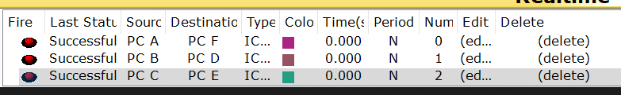

Рис. 2. Статус отправки сообщений между PC в разных VLAN